苏州股权融资服务平台

使用说明书

机构版

2018年8月

目录

一、平台概述 1

二、平台浏览器 1

三、投资机构注册流程 1

（一）投资机构注册总体流程 1

（二）投资机构注册具体操作流程 1

（三）投资机构审核进度查询和信息修改 7

四、投资机构项目寻找和管理流程 8

（一）业务流程 8

（二）操作流程 9

五、企业查询 12

（一）基础查询 13

（二）深度查询 13

六、投资机构统计 14

七、用户管理 15

# 一、平台概述

苏州股权融资服务平台作为综合金融服务平台的2.0版本，主要完成股权交易撮合和信息整合功能，实现投资机构与企业的线上对接。投资机构可在平台查询并接收企业融资需求、管理投资进度、筛选优质企业、查看投融资讯等。

# 二、平台浏览器

IE或360（版本9及以上）、火狐、谷歌浏览器等。

# 三、投资机构注册流程

## （一）投资机构注册总体流程

1、投资机构注册



2、审核步骤



## （二）投资机构注册具体操作流程

1. 输入苏州股权融资服务平台网址：[www.szgq.suzhou.gov.cn](http://www.szgq.suzhou.gov.cn); 点击门户页面右上方的“注册”按钮；

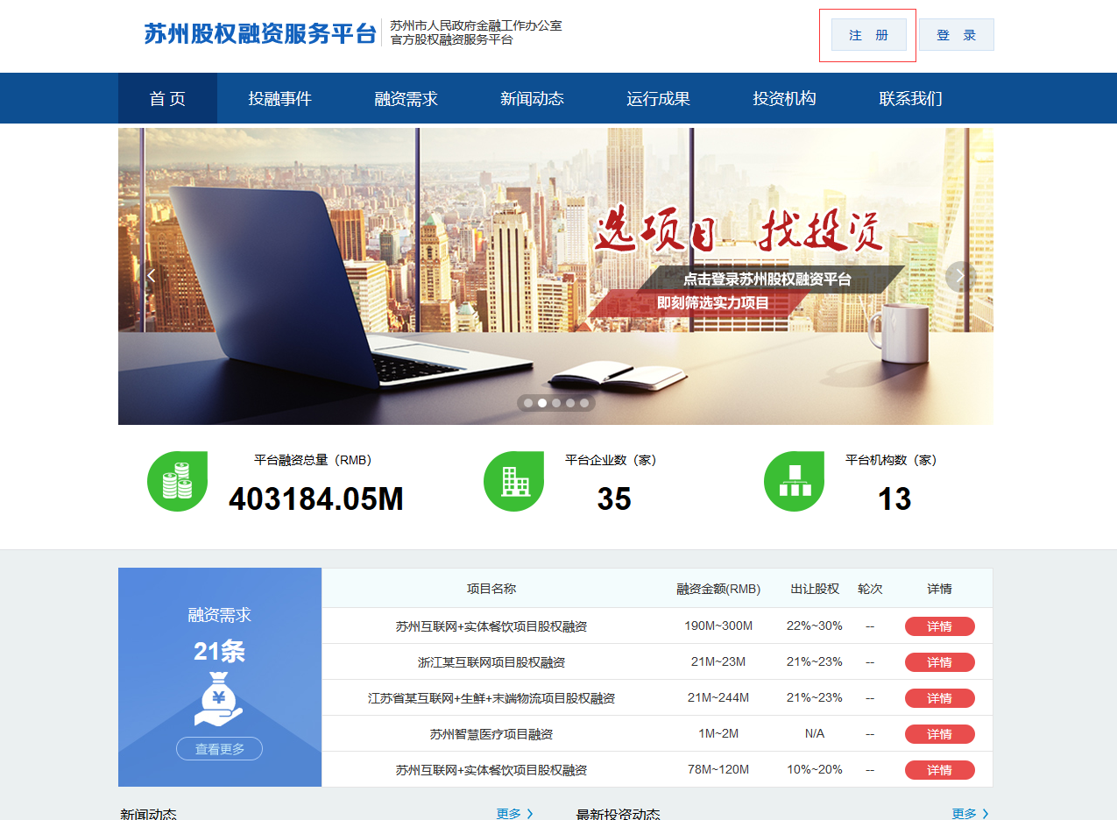

1. 阅读用户协议，窗口右侧下拉条拉到最后点击“同意”或“不同意”；若同意，可进行后续的注册流程；若“不同意”，页面回到门户首页；

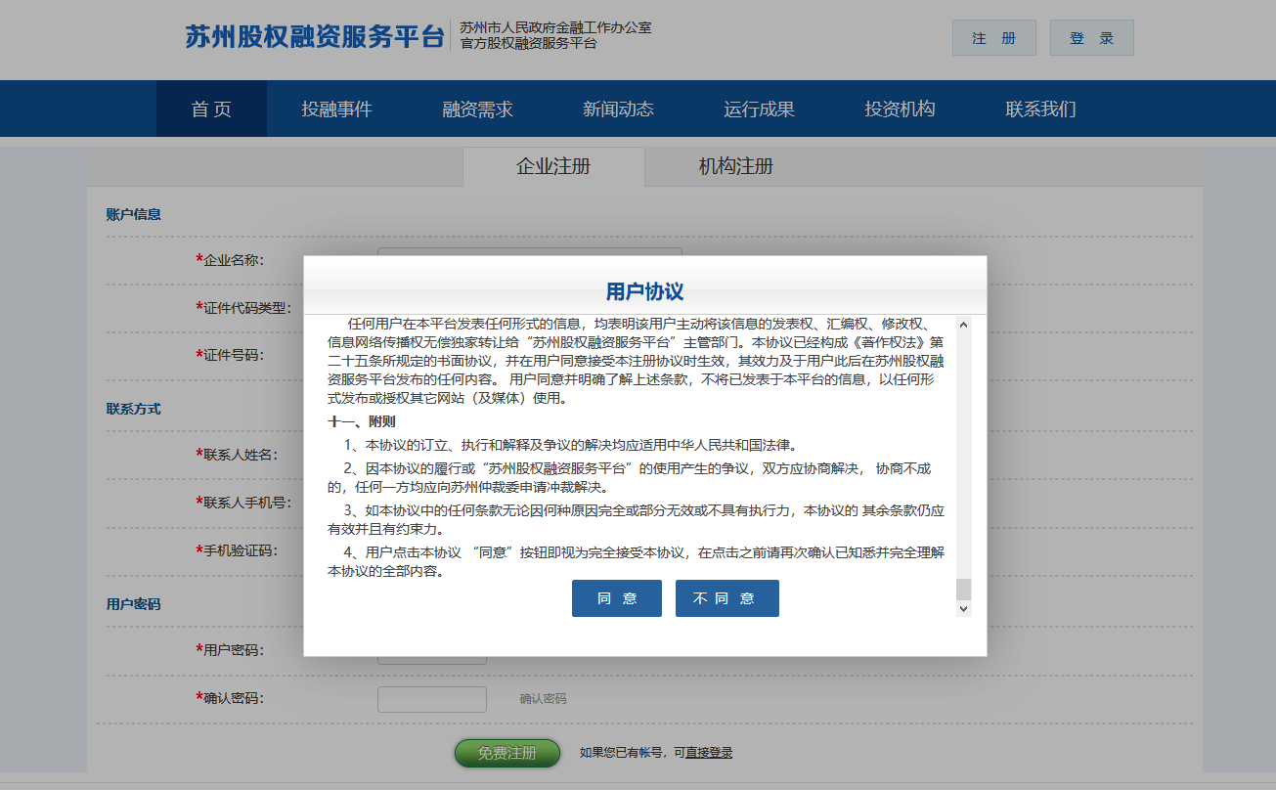

1. 选择“机构注册”选项卡；录入机构账户信息、联系人信息，设置用户密码；点击“免费注册”；

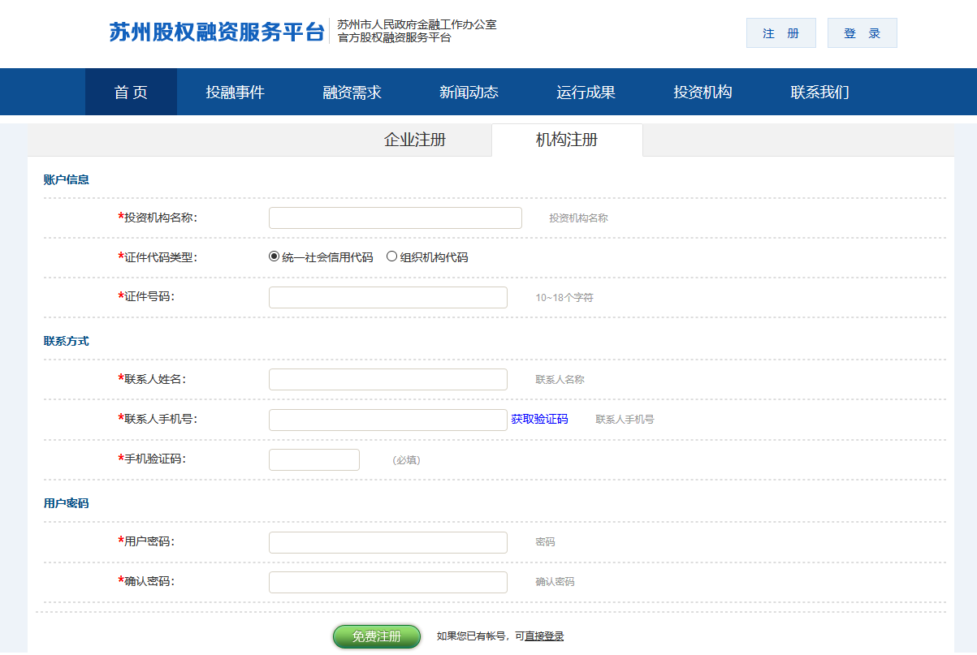

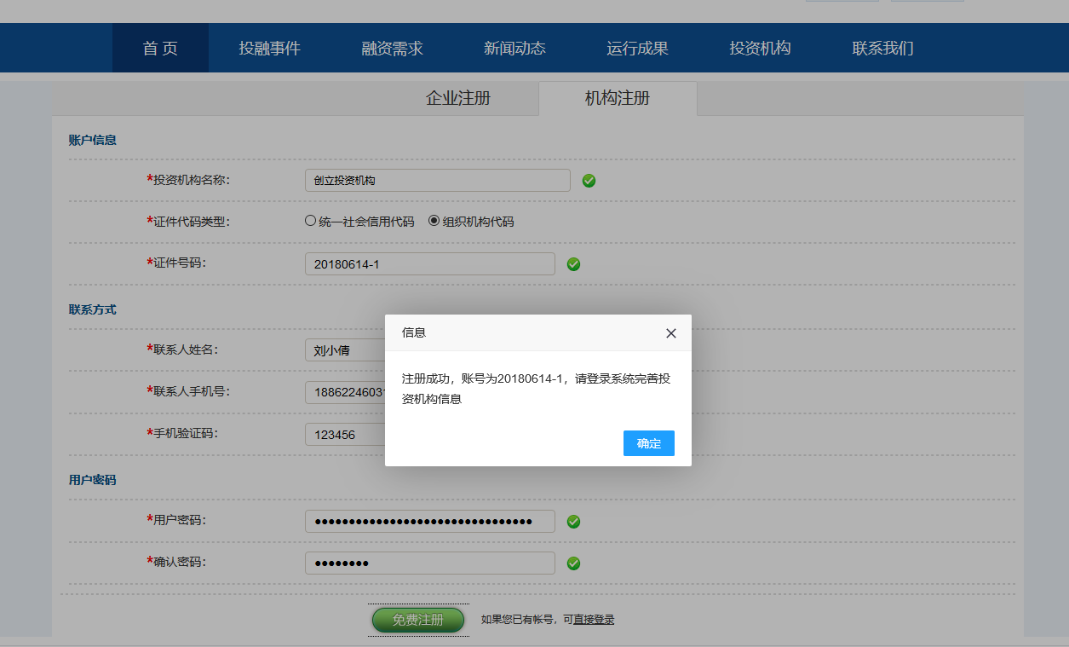

1. 注册成功后即可登录平台补充信息，账号名：证件号码，密码为注册时设置的密码；

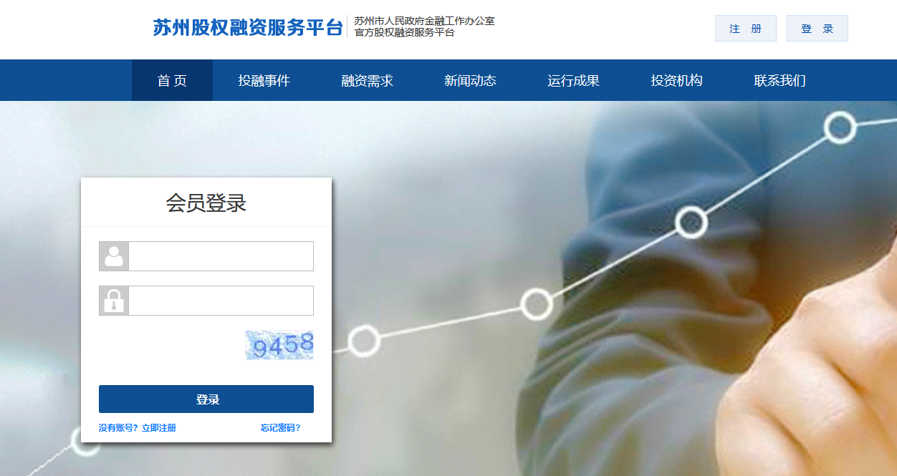

1. 填写机构基本信息，点击“下一步”；

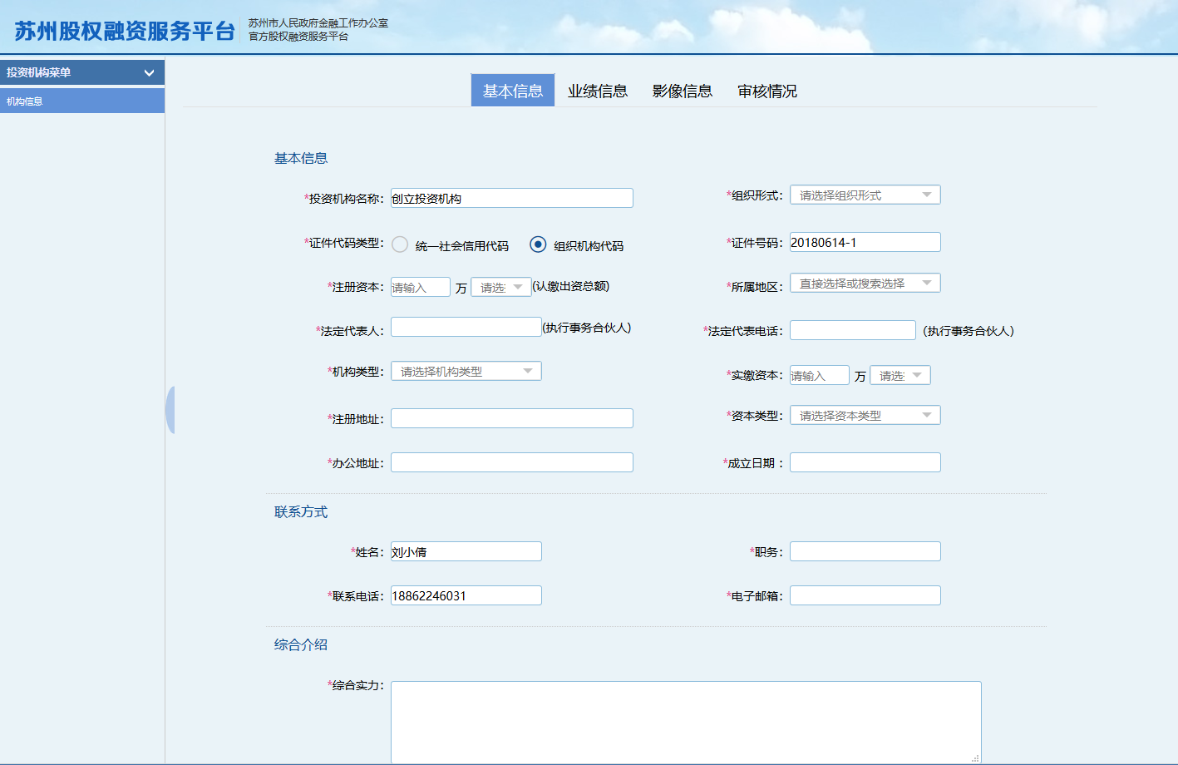

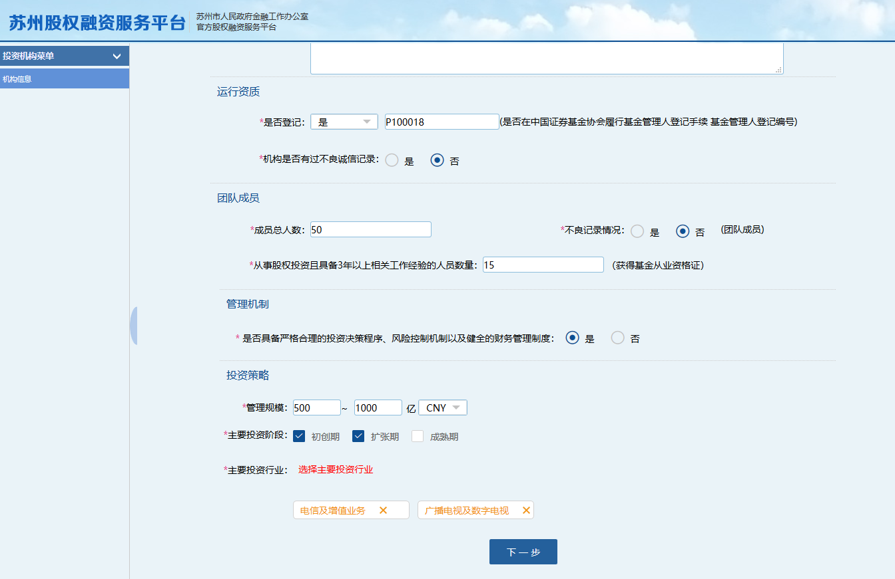

1. 填写业绩信息，直接录入或下载模板填写均可，补充完成后，点击“下一步”。

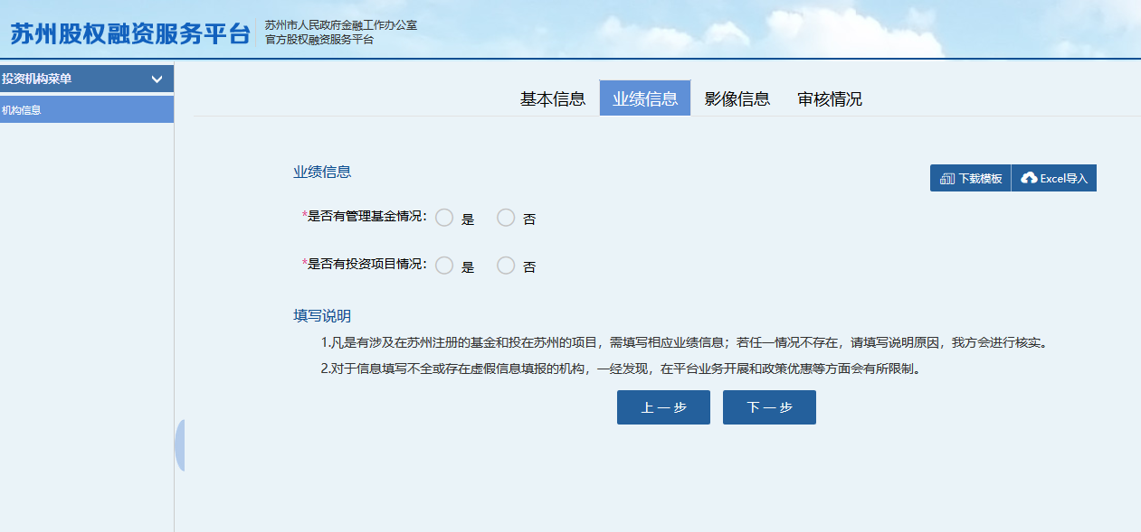

1. 点击“导出注册申请表”和“导出授权书”，系统会根据用户填写的信息生成申请表和授权书，下载打印后法人签字并加盖公章；

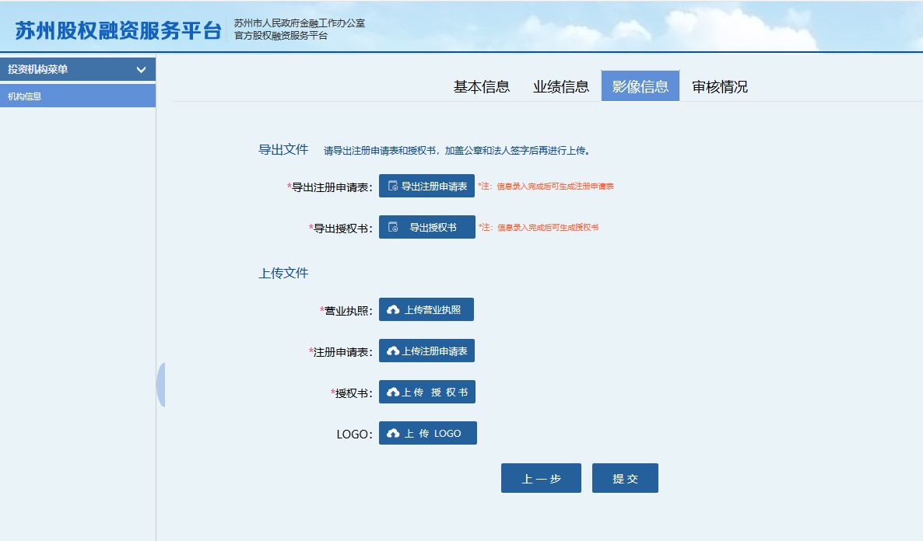

1. 上传签字、盖好章的注册申请表、授权书、营业执照影印件、机构LOGO，点击“提交”。

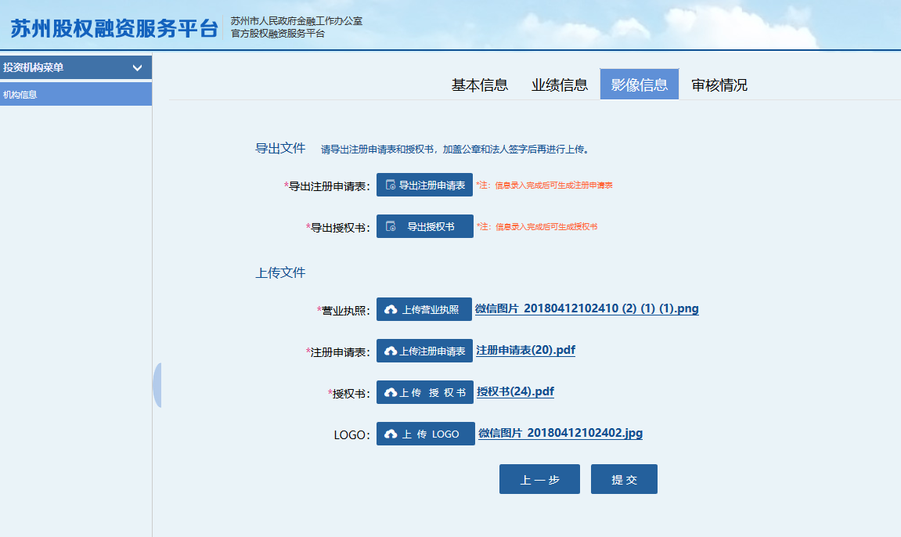

1. 提示是否确认提交？点击“确定”；提示“信息已提交，正在审核，请耐心等待”。

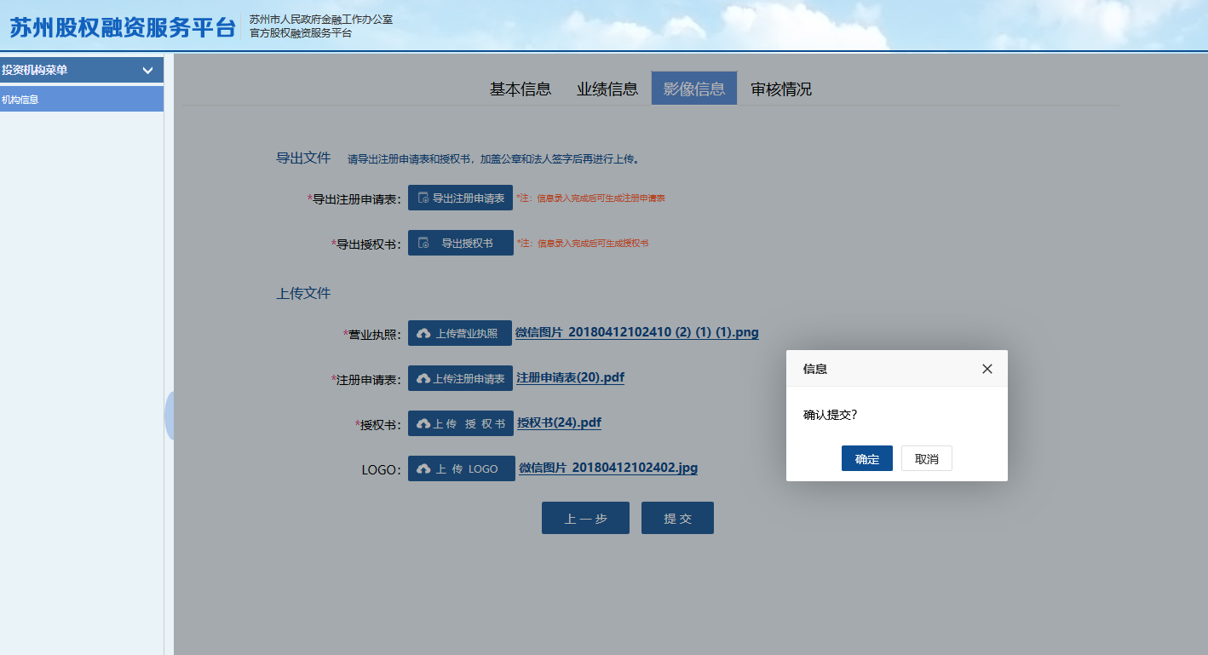

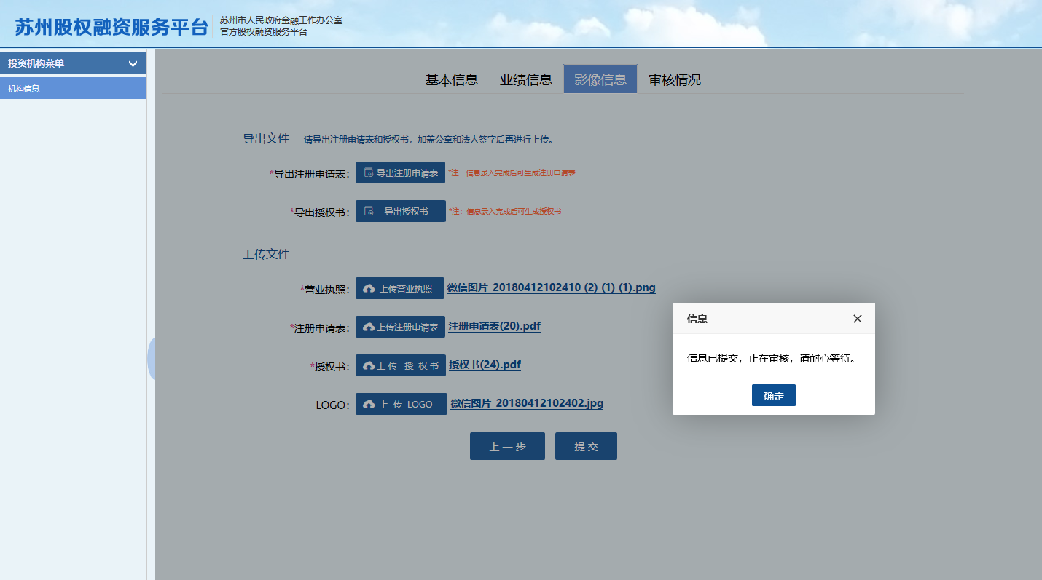

## （三）投资机构审核进度查询和信息修改

1. 企业用户提交信息后，可登录系统查看审核进度。信息先由市金融办审核、再由征信公司激活。

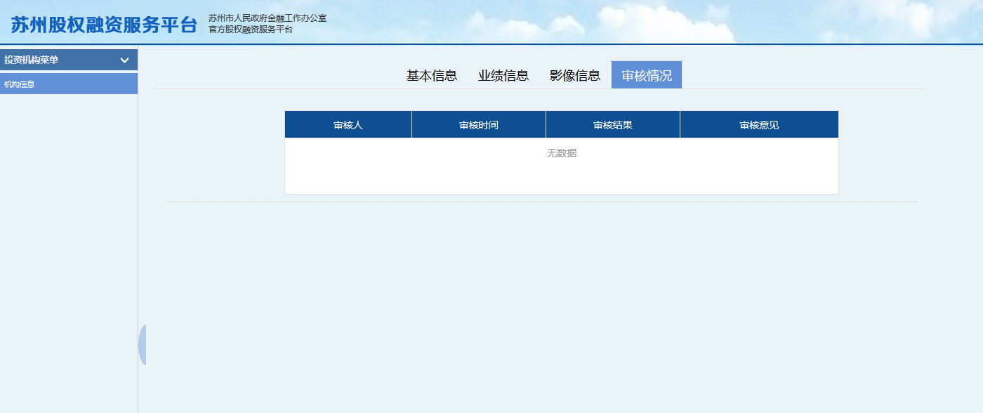

1. 当信息有误被审核退回时，系统会发送提示短信到填写的联系人手机，用户可登录系统查看退回原因；

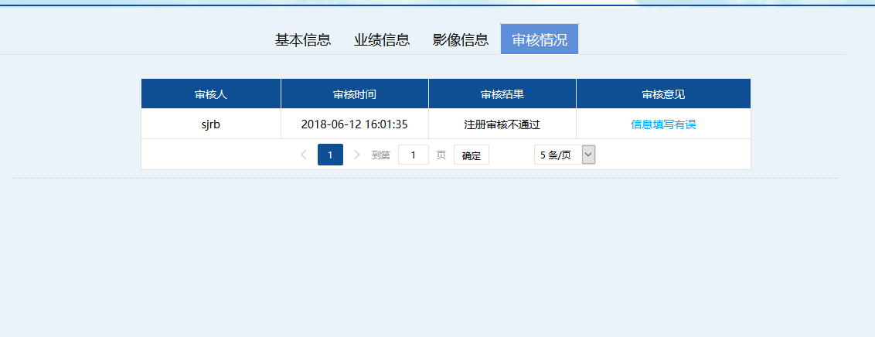

1. 用户可根据退回原因修改信息，修改完成后需重新导出注册申请表、授权书（若涉及授权书中内容变化），重新盖章后再进行上传，点击“提交”再次审核。
2. 征信公司激活通过后，即可登录系统开展业务。

# 四、投资机构项目寻找和管理流程

## （一）业务流程

1. 机构用户登录股权融资服务平台，可查看向我投递的需求和公开发布的需求；
2. 若投资机构对需求感兴趣，可进行关注->约谈->投资->出资->信息披露；

针对定向投递的需求：



针对公开发布的需求：



## （二）操作流程

1. 机构用户进入股权融资服务平台[www.szgq.suzhou.gov.cn](http://www.szgq.suzhou.gov.cn)，登录业务系统；

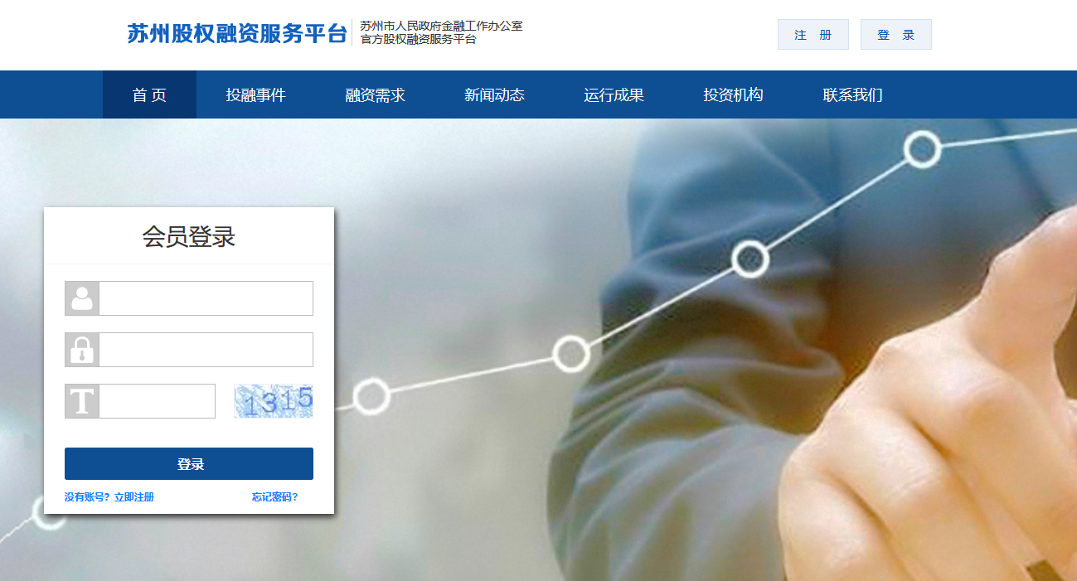

1. 进入“首页待办事项”模块，查看企业向我投递的需求，点击“详情”查看需求详情；用户可进行“关注”或“忽略”需求的操作；

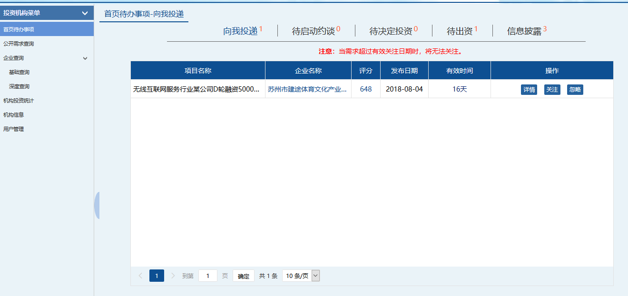

1. 进入“公开需求查询（融资需求）”模块，查看企业公开发布的需求，点击“详情”查看需求详情；用户可对需求进行“关注”；

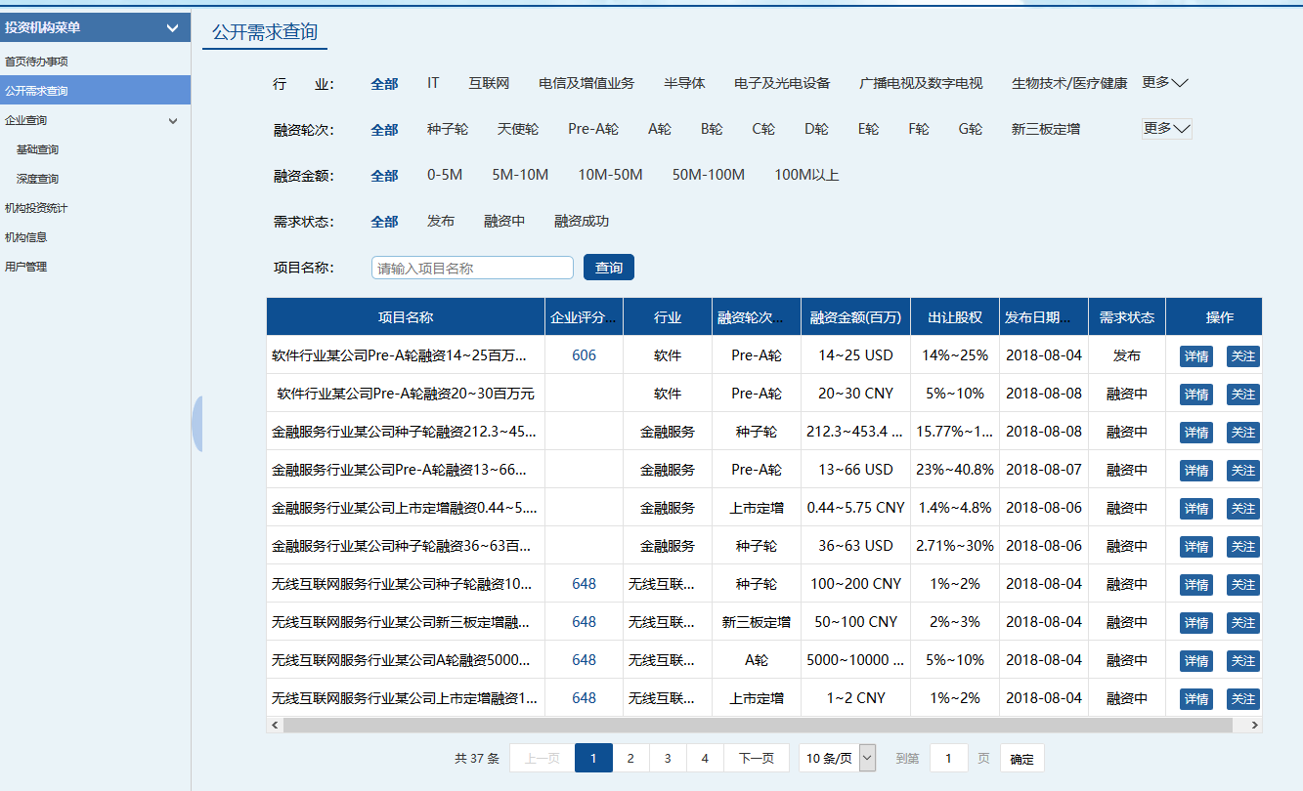

1. 关注的需求将进入“首页待办事项”模块中的“待启动约谈”标签，用户可查看企业信息、信用评分、征信报告（公开发布需求的企业身份信息脱敏），决定是否和企业进行线下约谈，点击“启动约谈”或“取消关注”（公开发布的需求需经过企业同意）；

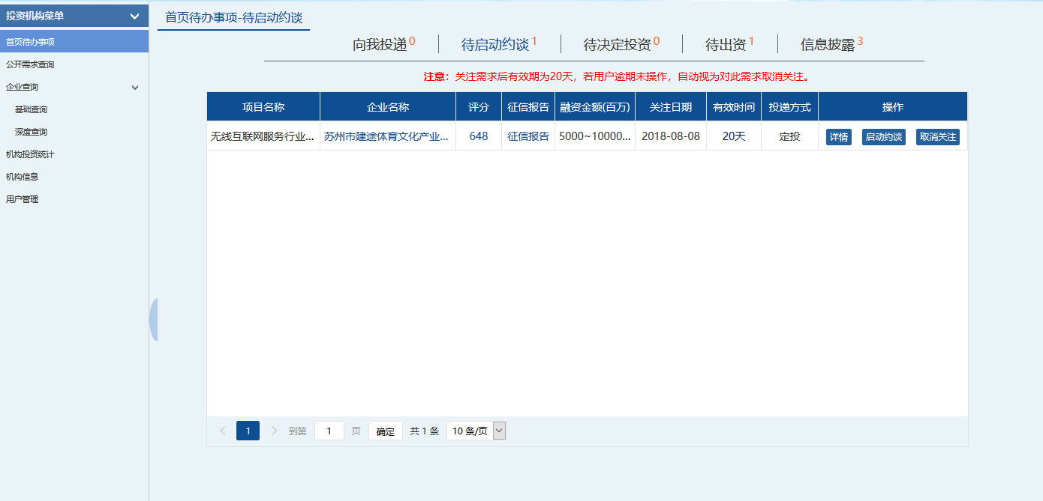

1. 决定约谈的需求将进入 “待决定投资”标签，用户可获知企业名称和联系方式（仅针对公开发布的需求），线下与企业进行约谈和尽调，在“投资日历”中记录约谈进度，最后决定是否投资，点击“投资”或“拒投”；

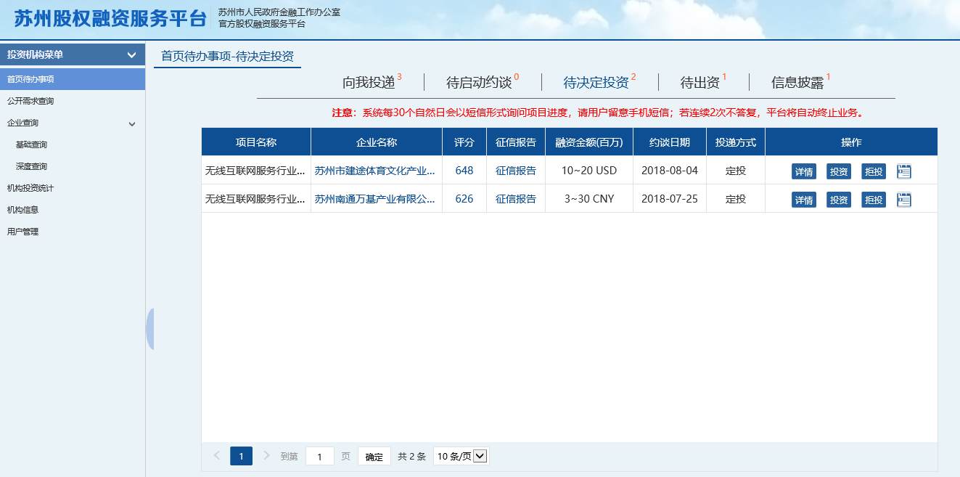

1. 决定投资的需求将进入“待出资”标签，用户可填写项目出资情况；

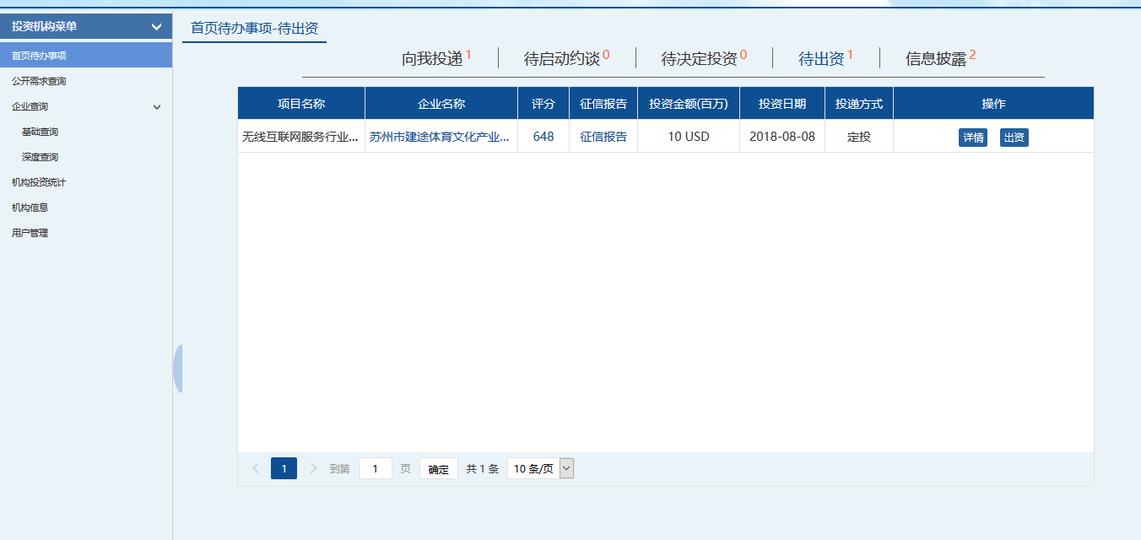

1. “信息披露”标签中，用户可对已投项目进行信息披露； 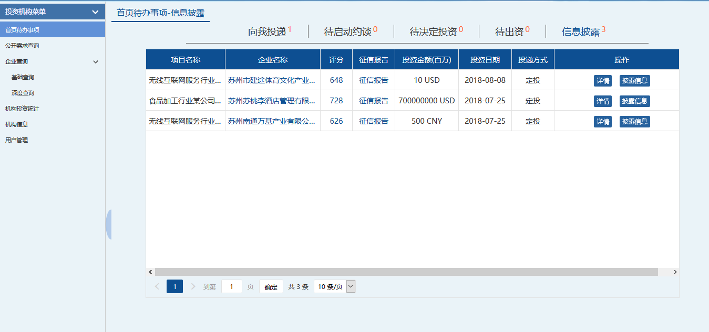

# 五、企业查询

在 “企业查询”模块，用户可按筛选条件对企业分别进行基础和深度查询。

## （一）基础查询

用户可根据企业所示区域、行业对平台内企业进行筛选，也可输入企业名称或代码精确查找，查看评分详情和征信报告。

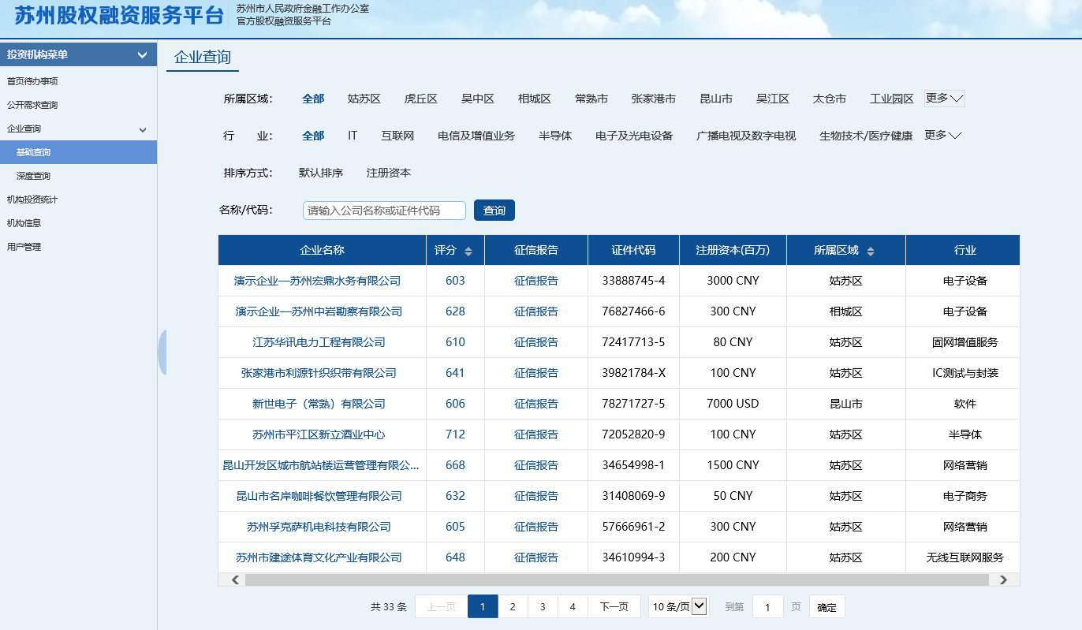

## （二）深度查询

用户可通过企业基础指标、财务指标、纳税指标、其他指标等多个指标项对苏州企业征信平台内的所有企业进行筛选。

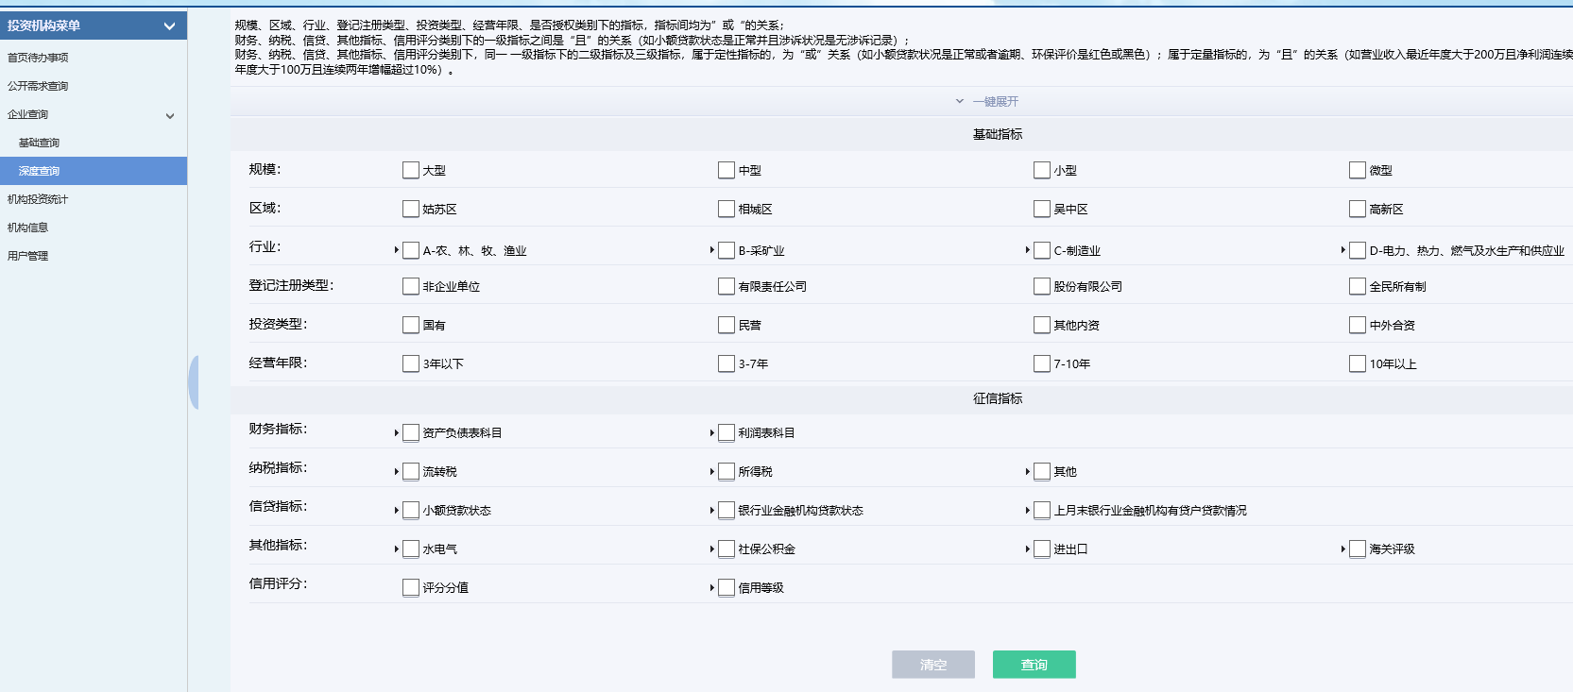

# 六、投资机构统计

在“投资机构统计”模块，用户可查看本用户已投项目的行业分布情况；机构用户可查看本机构及管理基金的投资分布情况。

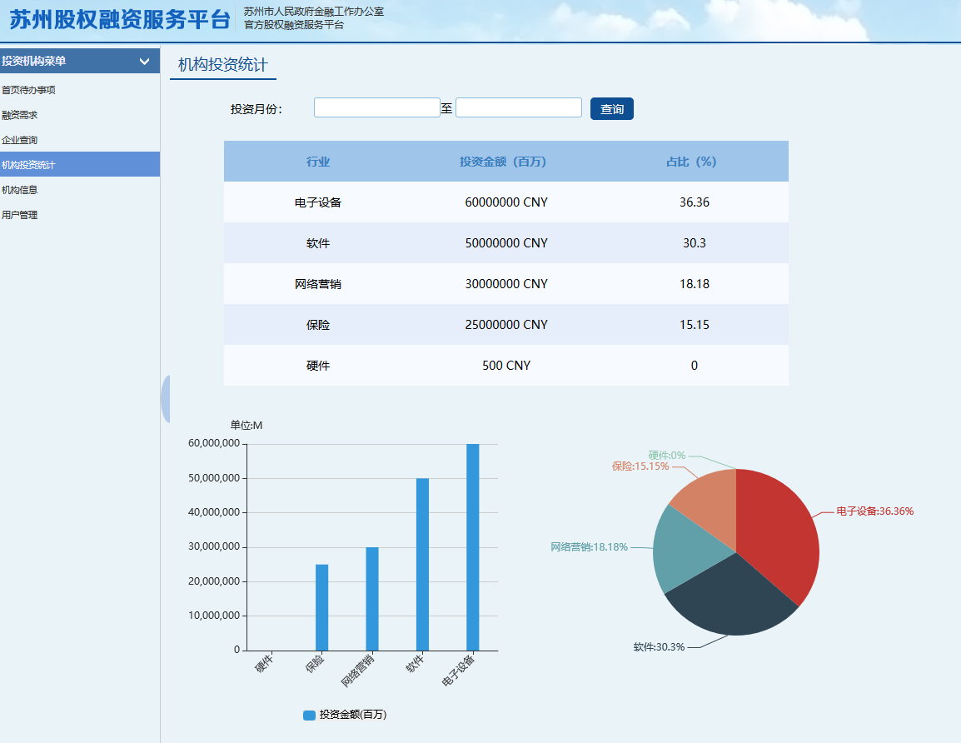

# 七、用户管理

在 “用户管理”模块，机构用户可对下级基金账户进行维护，包括新建、删除、停用、重置密码等操作。

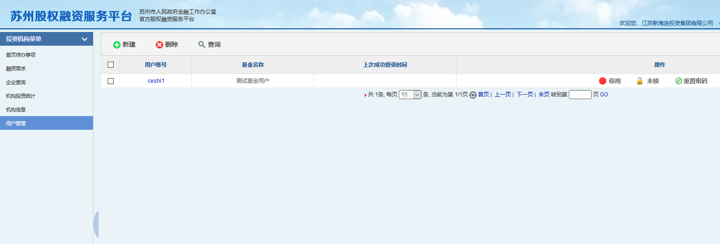

点击“新建”，填写基金名称，若注册时填写过该基金信息，则信息会反显至对应数据项，无需重复录入；补充其他空白信息后，点击“提交”。

